Памятные места Донского края, история их возникновения.
История возникновения братского мемориала в хуторе Топилин Семикаракорского района Ростовской области.
Великой Отечественной войне в школьных учебниках истории все меньше уделяется места. Понять это можно: события последних лет постепенно вытесняют прошлое. Но с другой стороны, это привело к тому, что современные школьники меньше знают о героическом прошлом своего народа, своих прадедов.
А это недопустимо. История России написана кровью ее защитников. Молодое поколение должно знать о войне не только из кинофильмов, художественной литературы и рассказов живых фронтовиков. Оно должно помнить и чтить память погибших воинов, которые ценой своих жизней подарили нам мирное будущее…
В моем хуторе расположена братская могила воинов 2–ой Армии, погибших при освобождении х. Топилина.
Шествуют над братской могилой учащиеся Топилинской школы.
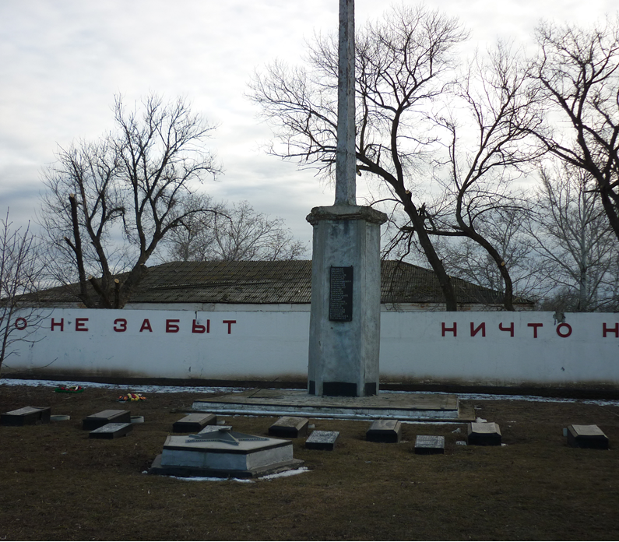

История братской могилы в х. Топилине.
Братская могила расположена на территории Топилинского сельского поселения в хуторе Топилине Семикаракорского района.
В могиле захоронены воины 2–ой Армии, погибшие при освобождении х. Топилина в январе 1943 года.
Окончательное количество фамилий не установлено.
Кроме того в могилу в 1955 году произведено захоронение одиноких могил, расположенных на окраине хутора Топилина.
В 1955 году Топилинским в/с был установлен однофигурный памятник из цемента, на каменном пьедестале, высота 3,8 метра, на мемориальной доске пишется надпись «Вечная слава героям, павшим в боях за свободу и независимость нашей Родины»
Зимой 1943 года…
Зимой 1943 года излучина Дона в районе впадения в него реки Маныч стала местом тяжелейших боев, которые вели здесь, в основном, части и подразделения наступавшей армии Сталинградского фронта
Станица Красная многократно переходила из рук в руки.
Роты и батальоны Красной Армии оказались в огневом «мешке», захлебывались и гибли. Наши танки не могли добраться сюда по льду Дона и Маныча.
На этой территории примерно погибло не менее 17 тысяч наших солдат и офицеров. Три фронтовые дивизии!
Окончательно станицу освободили 4 феврала 1943 года…
Из воспоминаний Губченко Веры Никифоровны, жительницы х.Топилина.
…Мне тогда было 14 лет. Я работала санитаркой в Топилинском госпитале. В январе – феврале шли жестокие бои у хутора Красного. Раненых было столько, что не успевали везти на бричках. Раненых несли вручную на носилках. Госпиталь в Топилине располагался с краю хутора, у реки. Госпиталь был переполнен, поэтому раненых располагали по домам. Не хватало места, раненых клали даже на пол. Врач не успевал подходить к раненым – так их было много. Раздавались стоны и крики. У многих солдат были оторваны руки, ноги. Обычные люди кормили их кто чем мог. Медикаментов не хватало. Солдаты умирали от ран.
Хоронили умерших от ран на краю Топилина на кладбище. Сейчас расположено несколько солдатских могил в самом хуторе у частных домов.
В памяти нашей вечно живые…
В списках братской могилы не установлено окончательное количество фамилий погибших воинов, которые захоронены в хуторе Топилине.
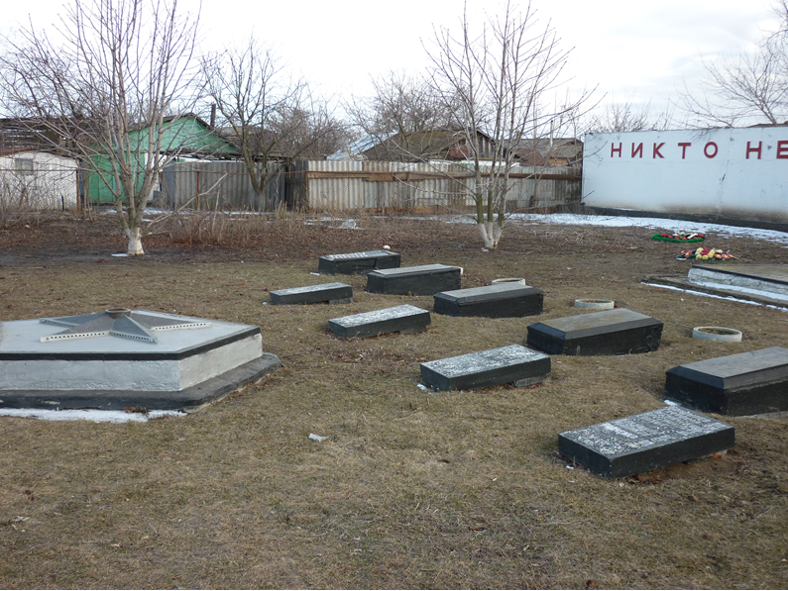
До сих пор из Военного Комиссариата приходят приказы о внесении вновь установленных фамилий на обелиск.
Сын рядового Ипатова Александра Ивановича нашел место захоронения отца и посетил братскую могилу в нашем хуторе.
Губченко Вера Никифоровна рассказала сыну рядового, как она ухаживала за ранеными и, может быть, она ухаживала и за его отцом.
Мы помним и чтим память погибших воинов, которые ценой своих жизней подарили нам мирное будущее.
Ученики Топилинской школы шествуют над братской могилой.
Ежегодно, 22 июня учащиеся Топилинской школы проводят митинг памяти у памятника погибшим воинам.

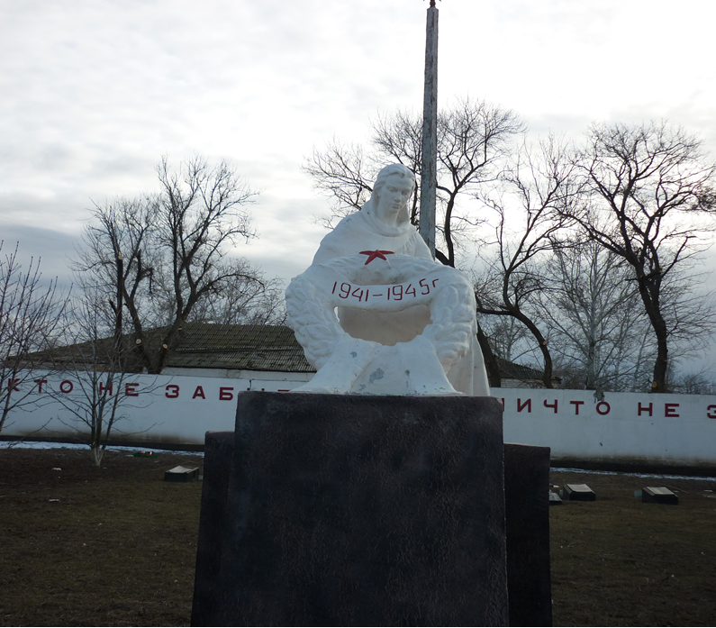
Учитель МБОУ Топилинская СОШ Илясова Людмила Валентиновна.

